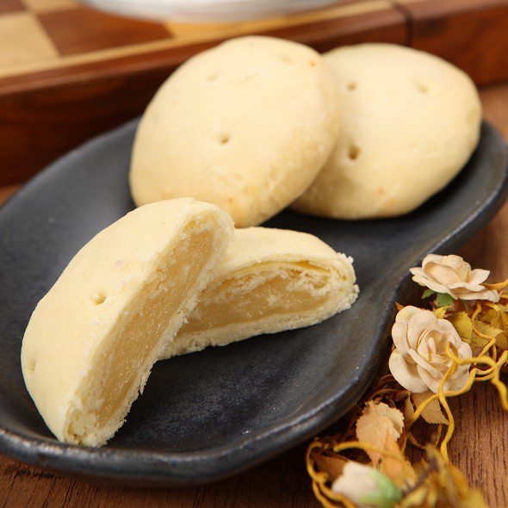
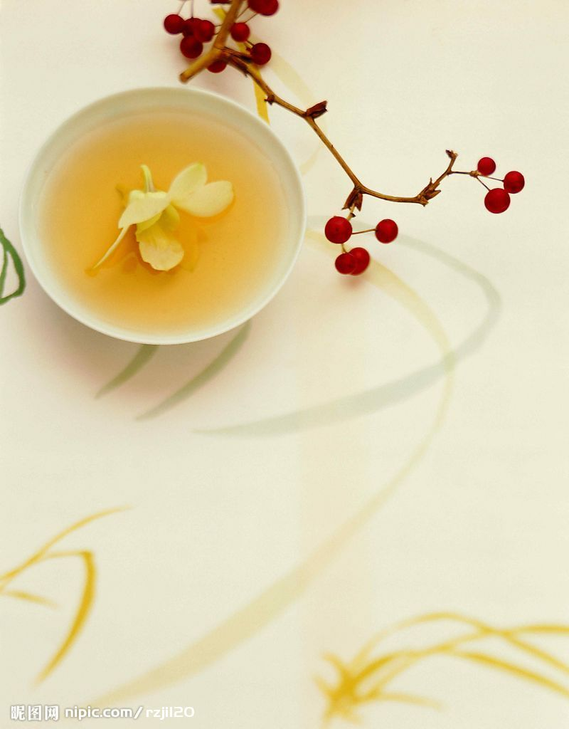
參加對象
中區大專校院相關科系學生均可組隊參加，每隊人數3〜5名
報名
即日起至102年11月15日(五)以前將報名表、參賽同意書、DM檔案上傳至粉絲頁、保證金
300元(現金袋寄送，比賽當天退還)請寄達亞洲大學休閒與遊憩管理學系(台中市霧峰區柳豐路
500號)。
聯絡人：李純嫣 信箱：yoleechunyan@gmail.com.tw
電話：0932555546 FB：中區大專院校茶食聯誼競賽粉絲團
競賽
時間：102年12月15日(日)上午10：00
地點：亞洲大學圖書館前廣場 參賽組數：以15組為上限
方式：由主辦單位提供各組一張長條桌，各隊伍請自行創意佈置攤位，競賽結果由專家評審(60%)與同儕互評(40%)決定。
獎勵辦法:
名次與獎勵:
第一名：獎狀每人乙紙、獎金3,000元 第二名：獎狀每人乙紙、獎金2,000元
第三名：獎狀每人乙紙、獎金1,000元 佳作：獎狀每人乙紙

